**Instalando o Script estilo mercado livre 2014.**

**Primeiro é necessário que você tenha um domínio registrado , caso ainda não tenha acesse o link abaixo para registrar um domínio:**

<http://www.registro.br>

**Também é necessário que você tenha uma conta de hospedagem , caso ainda não tenha você pode adquirir um plano de hospedagem acessando o link abaixo:**

<http://www.hostgator.com.br/12059.html>

**Com esses passos tomados vamos começar a instalação.**

**Acesse o cpainel da sua hospedagem .**

**Primeiro iremos configurar a versão do PHP que melhor funciona para este site é a versão 5.3.**

**Para isso acesse ntPHPselector**

**Ou também em alguns cpanel aparece como configurar PHP.**

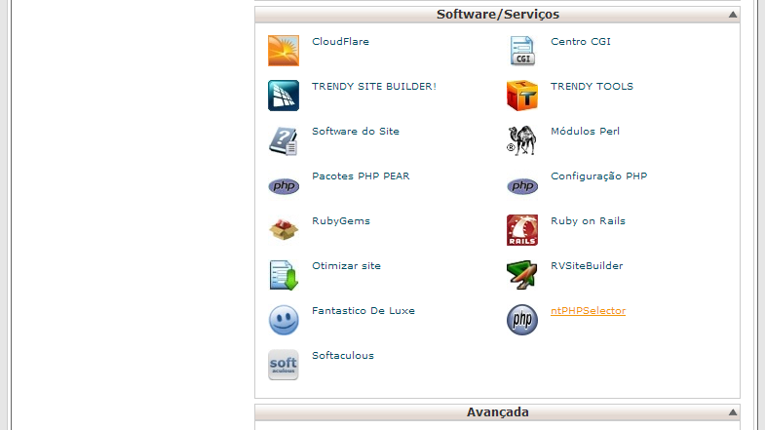

**Iremos então selecionar o diretório onde o site será instalado que por padrão é o diretório public_html**

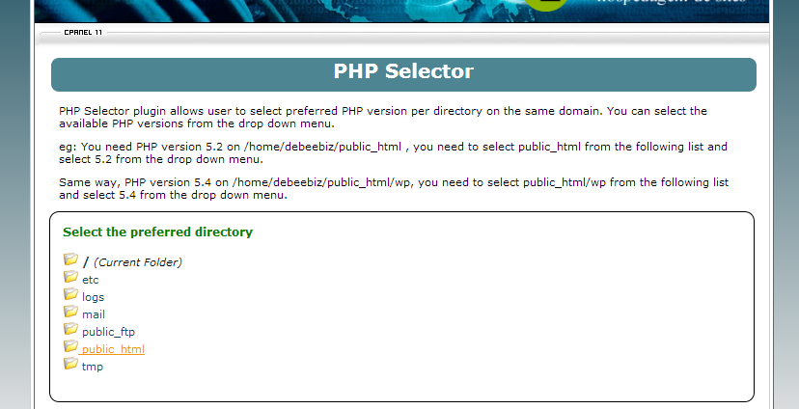

**Após selecionado o diretório que o site será instalado , iremos selecionar então a versão 5.3 do PHP e clique em submit.**

* **Se o site for instalado em um domínio adcional , então será necessário que selecione o domínio para atualizar o PHP,**

**Para isso você clica na pasta ao lado de public_html e então você seleciona o domínio desejado e faz a alteração.**

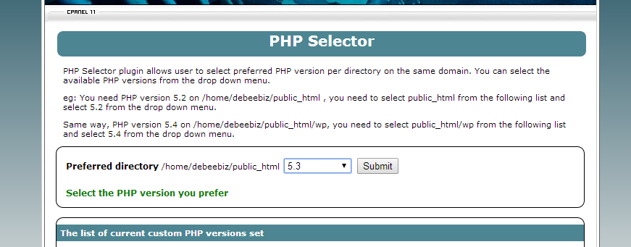

**Agora vamos criar um banco de dados que será usado pelo site .**

**- Para isso acesse o assistente de banco de dados mysql.**

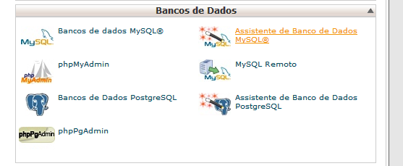

**-Agora coloque o nome que você quer para o banco de dados e clique em próximo passo.**

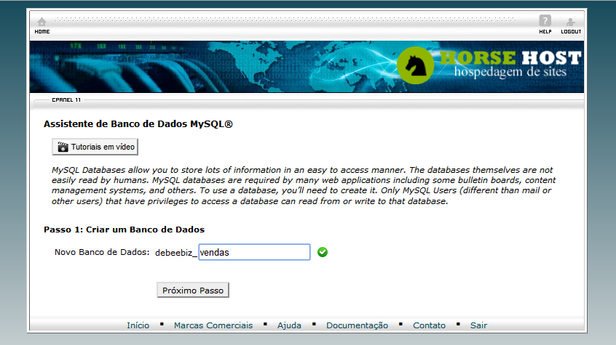

**-Próximo passo é criar o usuário , então insira o nome de usuário e senha e clique em criar usuário.**

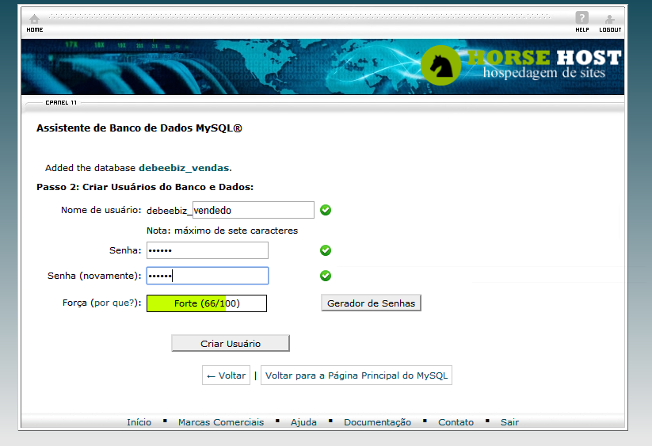

**-Agora iremos dar a esse usuário todos os privilégios , e clicar em próximo passo.**

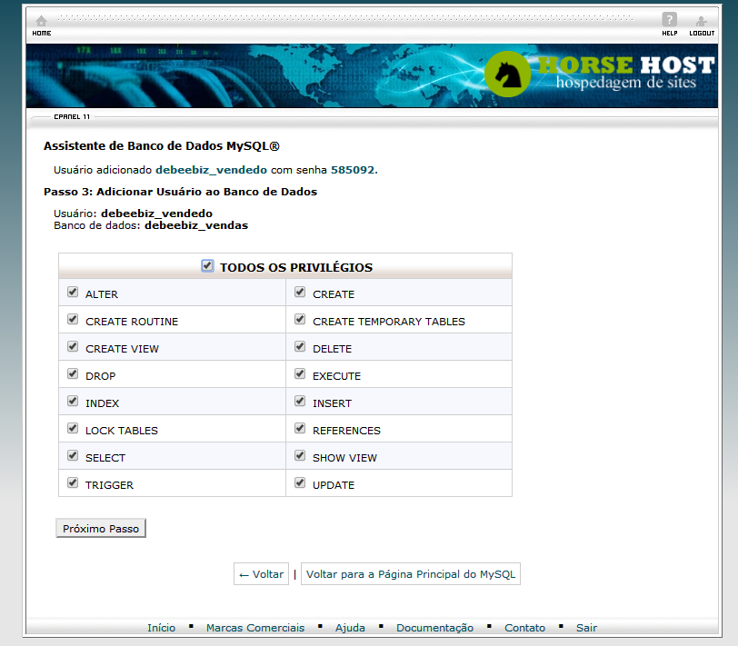

**Pronto , o banco de dados e o usuário foram criados .**

**o próximo passo é enviar os arquivos do site para a pasta public_html no servidor da sua hospedagem e para isso iremos usar um programa chamado filezilla cliente.**

**Caso ainda não tenha o Filezilla poderá baixar usando o link abaixo:**

<http://downloadsf.com/br/downloads/72999>

**Com o filezilla aberto iremos acessar o servidor usando os dados de acesso por FTP .**

**Esses dados de acesso você recebeu descrito no e-mail de boas vindas quando adquiriu o plano de hospedagem.**

**Para exemplificar os dados de acesso seguem o seguinte formato.**

**Host:**

[ftp.seudominio.com.br](ftp://ftp.seudominio.com.br)

**usuário:**

**o mesmo usuário de acesso ao cpanel.**

**Senha:**

**Mesma senha usado para acesso ao cpanel.**

**Porta:**

**21**

**Com esses dados vamos acessar o servidor e enviar os aquivos que estão dentro da pasta mercado para a pasta public_html no servidor.**

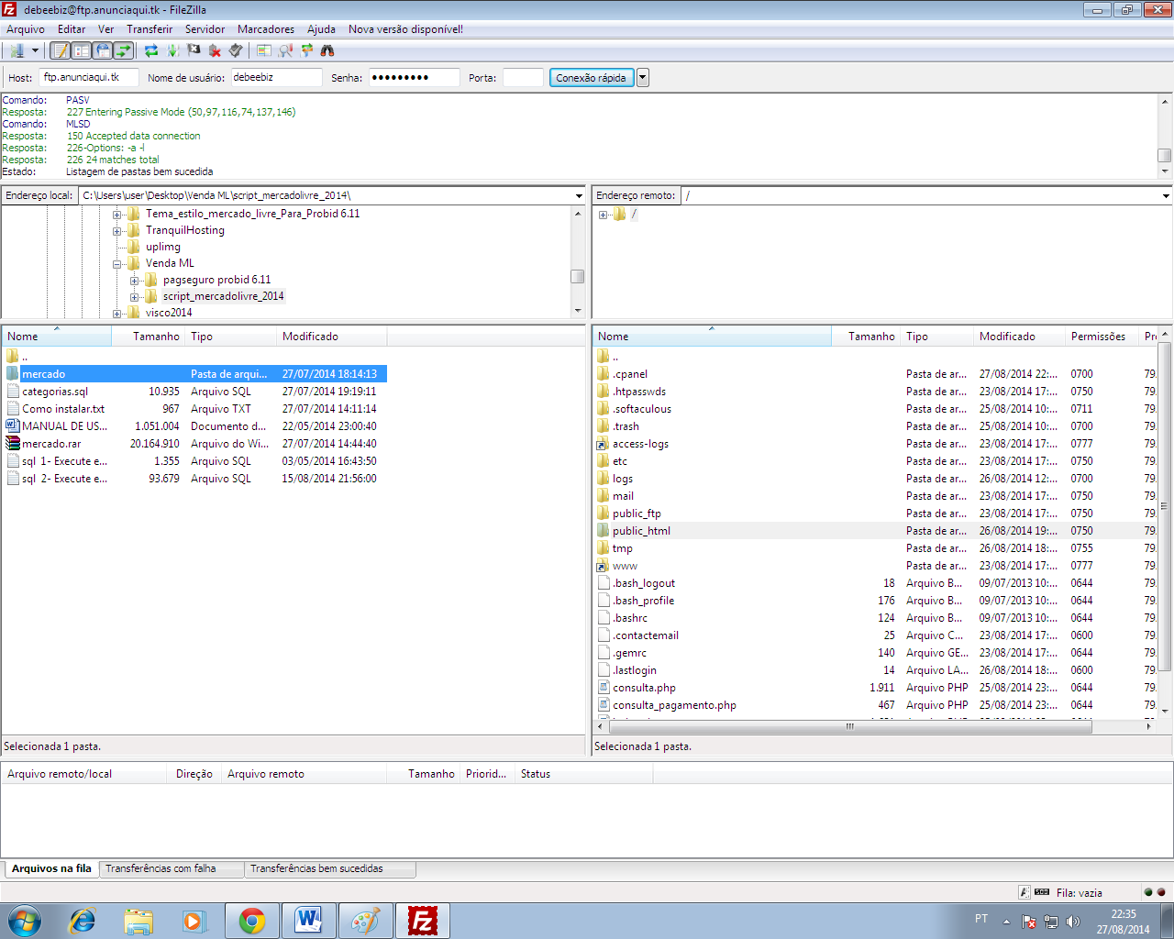

**Para enviar os arquivos para o servidor , você deve primeiro abrir a pasta public_html que esta do lado direito .**

**Feito isso agora você ira abrir a pasta mercado que você recebeu após a compra do script e descompactou em seu computador .**

**Ela aparece do lado esquerdo e você deve abrir a pasta mercado e selecionar todos os arquivos dentro dela e clicar com o botão direito do mause e depois clicar em upload .**

**Então iniciará a transferência de arquivo , isso vai demorar um pouco pois são muitos arquivos.**

**Agora com os arquivos enviados para o servidor podemos passar para próxima etapa .**

**Primeiro vamos acessar com o filezilla a pasta public_html , dentro desta pasta esta a pasta includes que teremos que dar permissão 777. Para isso vamos clicar o botão direito do mause e selecionar a opção permissão do arquivo**

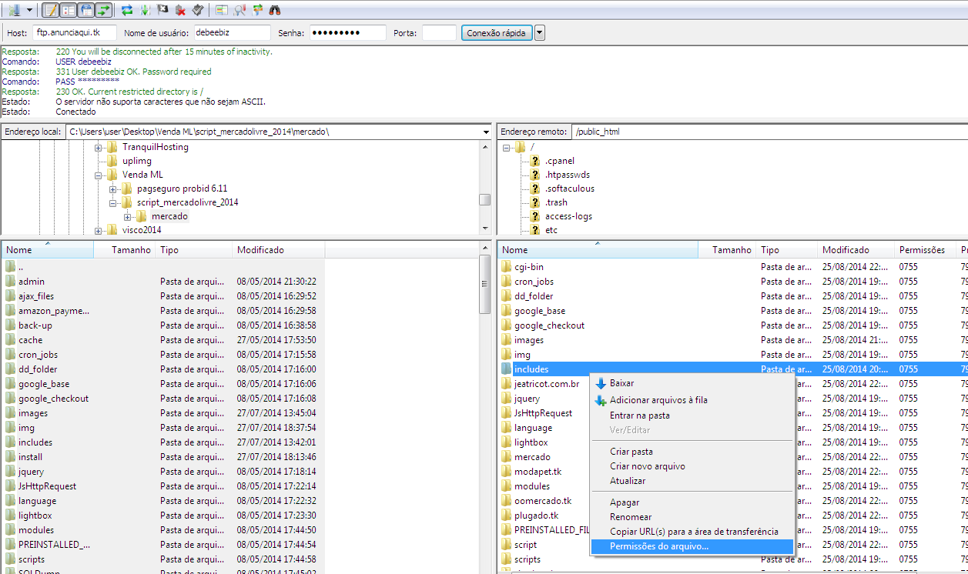

**Iremos então colocar a permissão 777 e clicar em ok.**

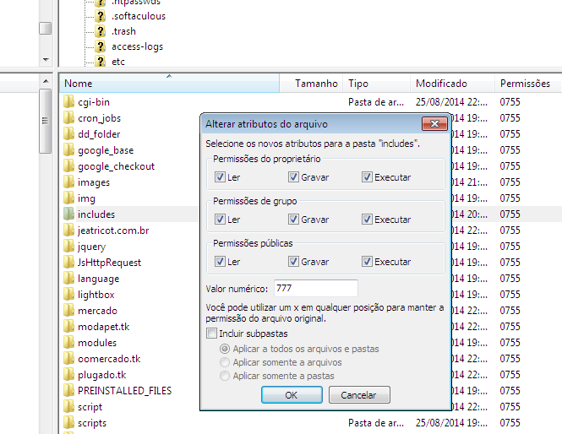

**Abra um navegador de internete e acesse** <http://www.seudominio.com.br/install/instal.php>

**Para iniciar a instalação.**

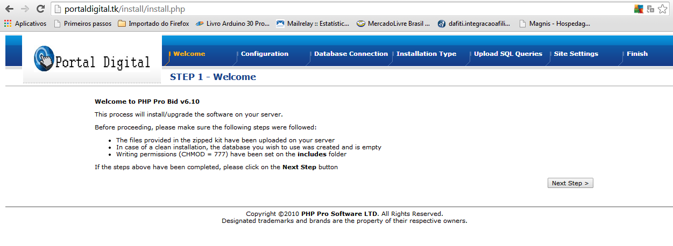

**Clique em Next step**

**Na próxima tela que aparece você deve inserir as informações de banco de dados e usuário que criamos no inicio.**

**\*obs: não mudar o tables prefix , deve continuar probid_**

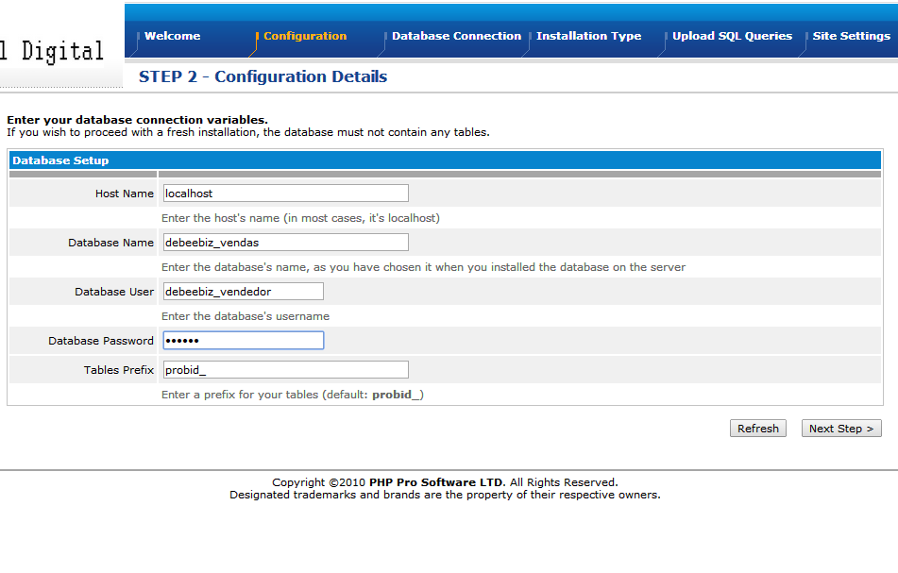

**Novamente clique em next step**

**Nesta tela mostra que a conecção com o banco de dados obteve sucesso.**

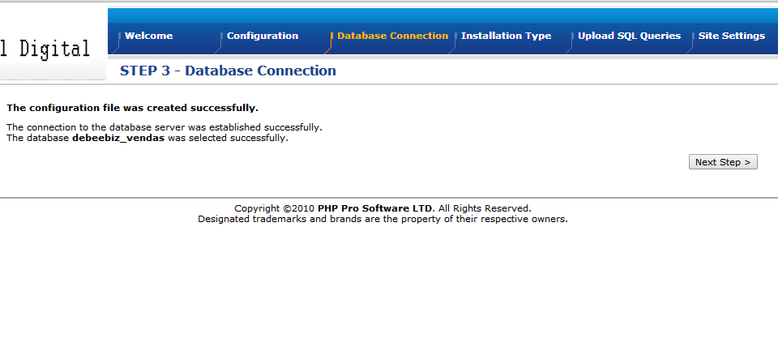

**Na próxima tela você deve assinalar a opção Fresh Installation e clicar em next step .**

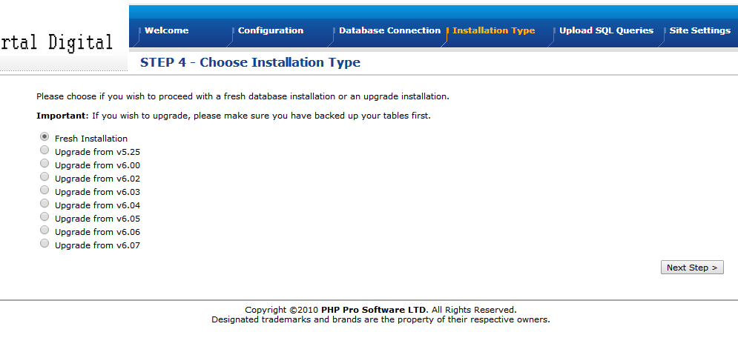

**Agora aguarde ate que conclua os 233 processos...**

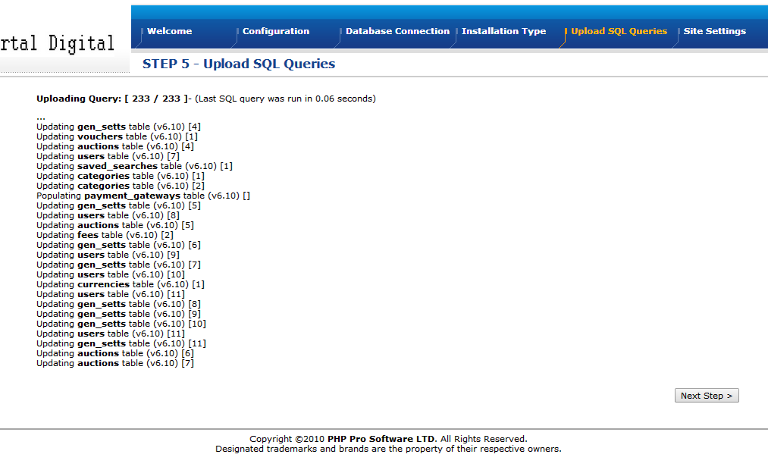

**Ao concluir os 233 processos click em next step**

**Na próxima tela insira as informações do seu site , e-mail do administrador e usuário e senha para acessar a área administrativa do site e clique em next step.**

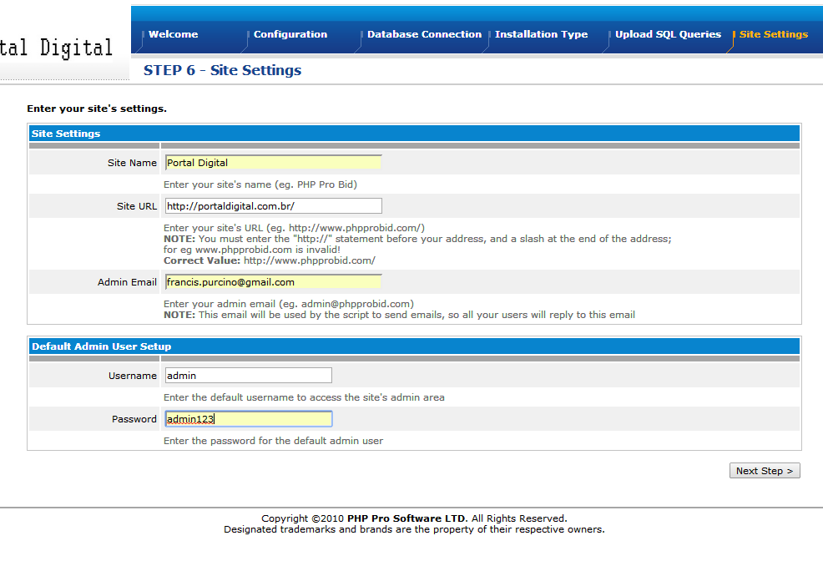

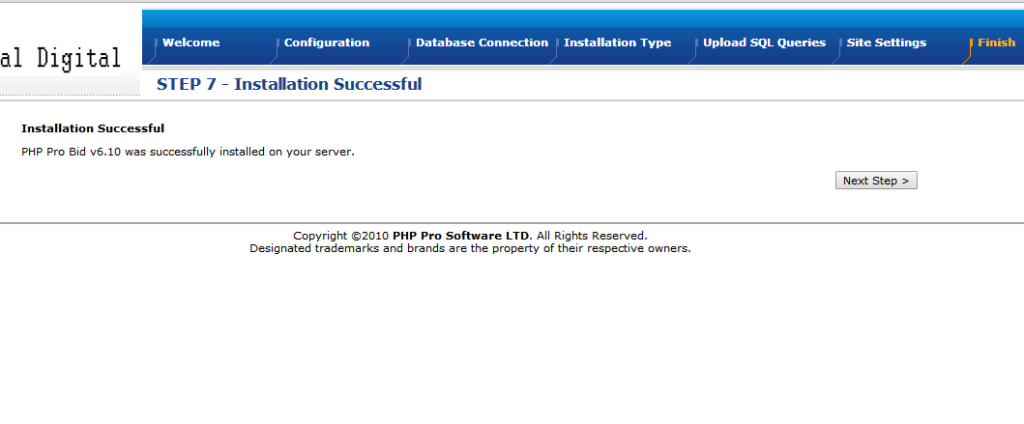

**A instalação está concluída , clique em next step.**

**O site ainda não esta pronto .**

**Temos que configurar o banco de dados do mysql.**

**Vamos configurar o banco de dados.**

**Para isso acesse o cpanel da sua hospedagem.**

**Acesse o phpmyadmin.**

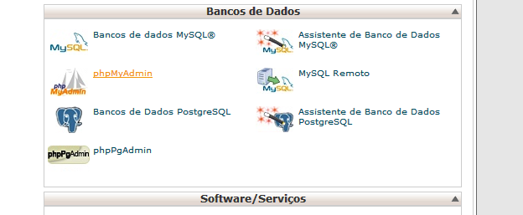

**Com o phpmyadmin aberto selecione o banco de dados criado no inicio .**

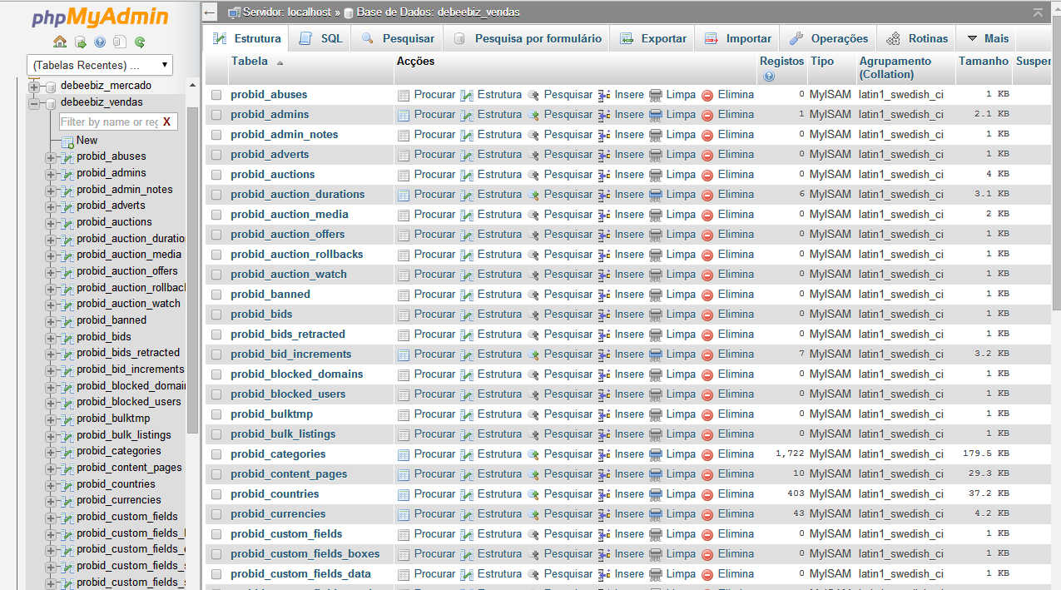

**No pacote de arquivos que você recebeu quando comprou o script , junto esta dois aquivos com o nome**

**sql 1- Execute este arquivo em seu servidor MySql**

**sql 2- Execute este arquivo em seu servidor MySql**

**iremos executar os dois arquivos no banco de dados que criamos no inicio.**

**Para isso clique em importar , depois selecione o arquivo sql 1 e clique em executar.**

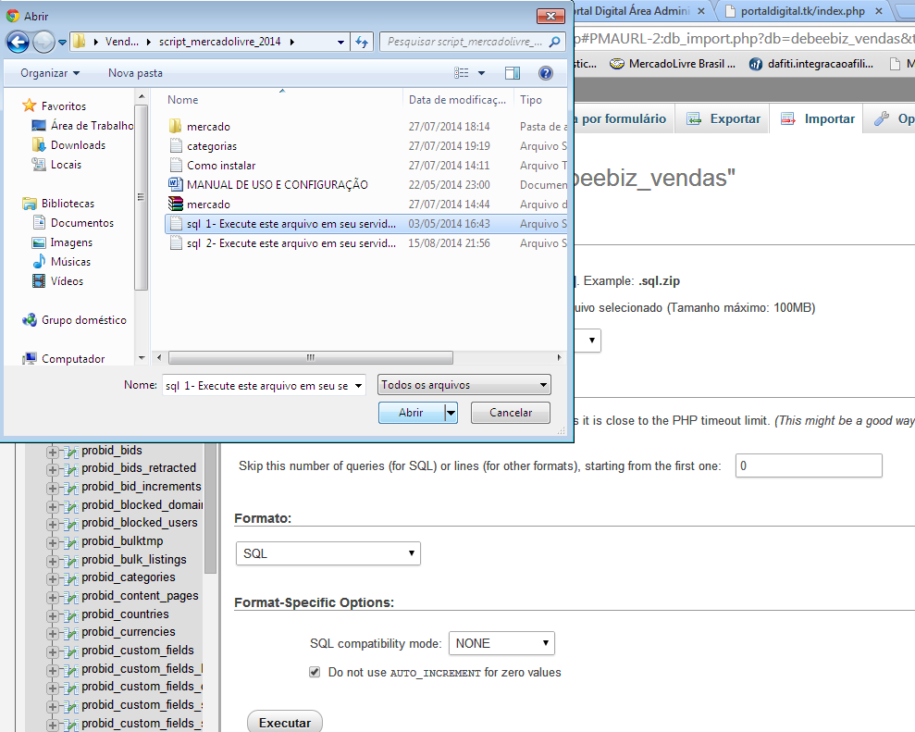

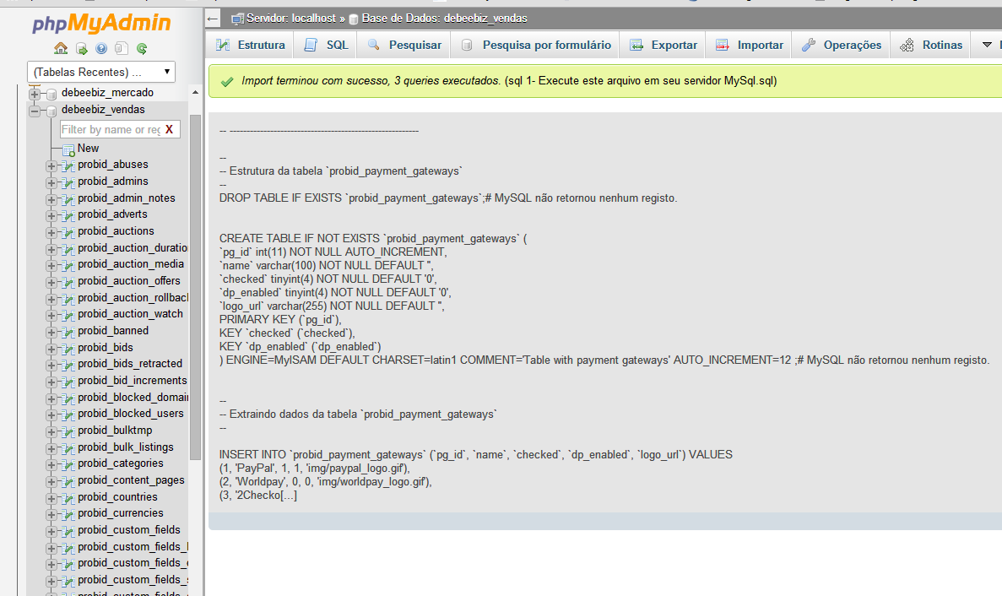

**Agora repita o processo com o arquivo sql 2 .**

**Após feito o processo com os dois arquivos iremos então inserir a tabela de categorias .**

**Ainda no phpmyadmin encontre a tabela** [**probid_categories**](http://www.anunciaqui.tk:2082/cpsess1297223892/3rdparty/phpMyAdmin/sql.php?db=debeebiz_ml3&token=0ef5fdd4c53fd5b52ccbf0d4f1c78f63&goto=db_structure.php&table=probid_categories&pos=0) e clique em **eliminar** .

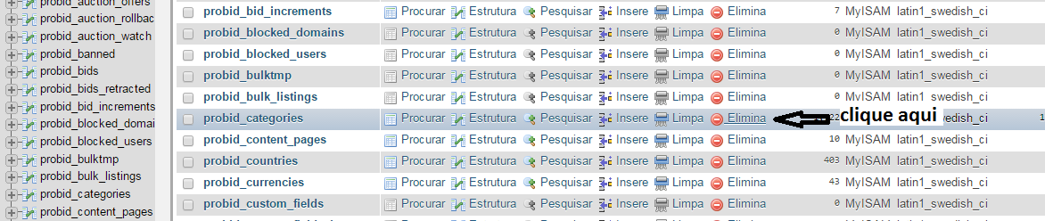

**Após eliminado esta tabela iremos executar uma nova tabela .**

**Clique em importar .**

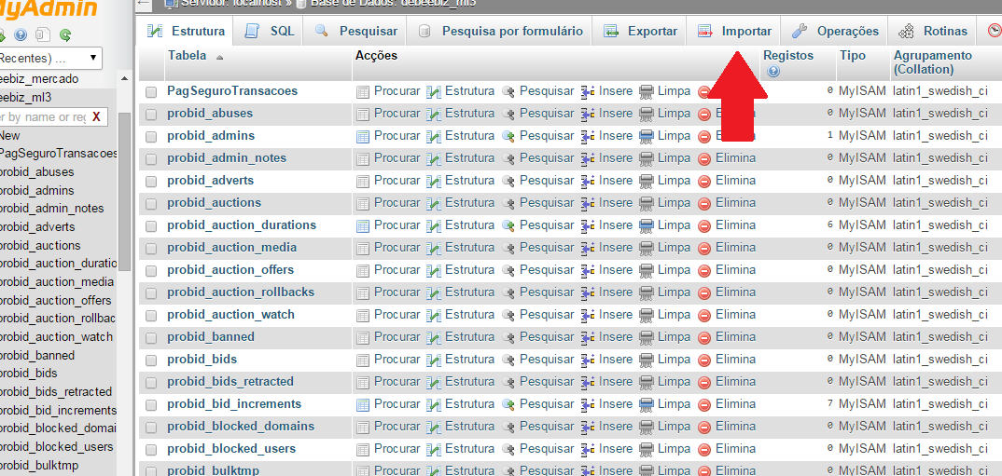

**Escolha a tabela categorias que esta dentro da pasta de aquivos que você recebeu.**

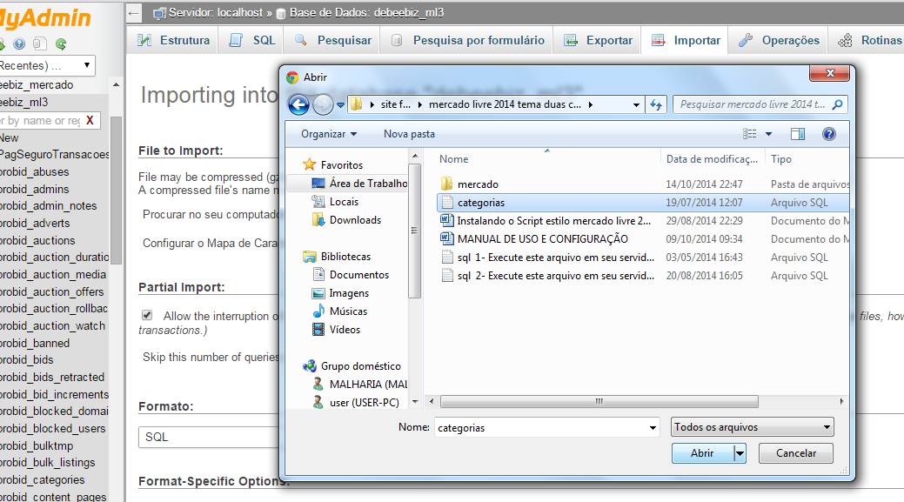

**Após selecionado o arquivo categorias clique abrir e depois clique em executar .**

**Agora iremos acessar o painel administrativo do site .**

<http://seudominio.com.br/admin>

**no painel administrativo iremos acessar configurações do site .**

**nesta parte estão as configurações de email , tema , logotipo , e etc.**

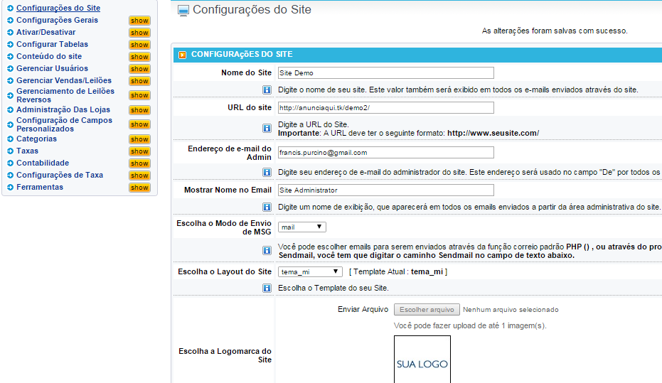

**Agora iremos enviar as imagens do banner rotativo ,para isso clique em banner rotativo**

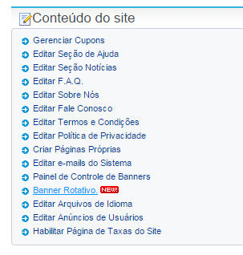

**Depois clicar em escolher arquivo e escolha a imagem 1 que esta dentro da pasta de arquivos que você recebeu**

**insira o url do banner e clicar em salvar**

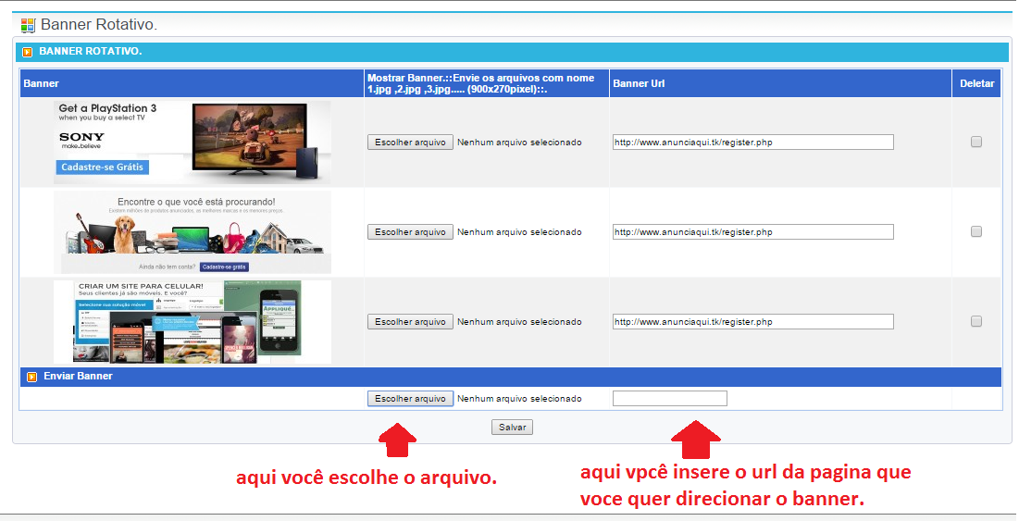

**repita este procedimento com as outras imagens**

**Coloque quantos banner quiser mas sempre respeitando a proporção do tamanho da imagem que é de 900x270 pixel.**

**Agora você já pode acessar seu novo site**

<http://seudominio.com.br>

**por questão de segurança é necessário que exclua a pasta install que esta no servidor .**

**para isso você ira usar o filezilla.**

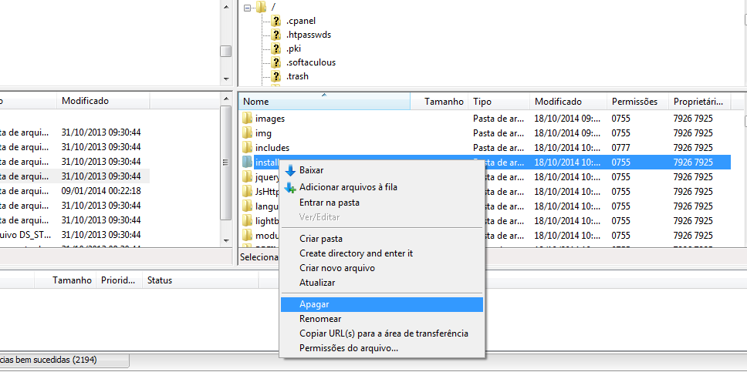

**para prosseguir você ira usar o manual de configuração de uso.**